19) Назначение и принципы построения экспертных систем. Классификация экспертных систем. Методология разработки экспертных систем. Этапы разработки экспертных систем. Проблемы и перспективы построения экспертных систем.

**Назначение.**

ЭС ориентированы на решение неформализованных задач. Особенности:

1. Алгоритм решения строится самой ЭС с помощью символических рассуждений, базирующихся на эвристических приемах;
2. Ясность полученных решений – система осознает, как она получила решение;
3. Способность анализа и объяснения своих действий и знаний;
4. Способность приобретения новых знаний от пользователя-эксперта;
5. Обеспечение интерфейса.

В настоящее время ЭС используются при решении задач в условиях неопределенности, интерпретация символов и сигналов, предсказание, диагностика, конструирование, планирование, управление, контроль и др.

**Построение.**

ЭС состоит из: решателя, рабочей памяти (базы данных), базы знаний, компонентов приобретения данных, объяснительного и диалогового.

База данных – хранит исходные и промежуточные данные решаемой задачи.

База знаний – хранит долгосрочные данные, описывающие рассматриваемую область, и правил, описывающих целесообразные преобразования данных этой области.

Решатель – формирует последовательность правил, которые при применении к исходным данным дают решение задачи, на основе исходных данных из базы данных и знаний из базы знаний.

Компонент приобретения знаний – автоматизирует процесс наполнения ЭС знаниями, осуществляемый пользователем-экспертом.

Объяснительный компонент – объясняет, как ЭС пришла к решению задачи и какие знания применила, помогает в тестировании ЭС.

Диалоговый компонент – ориентирован на общение с пользователями.

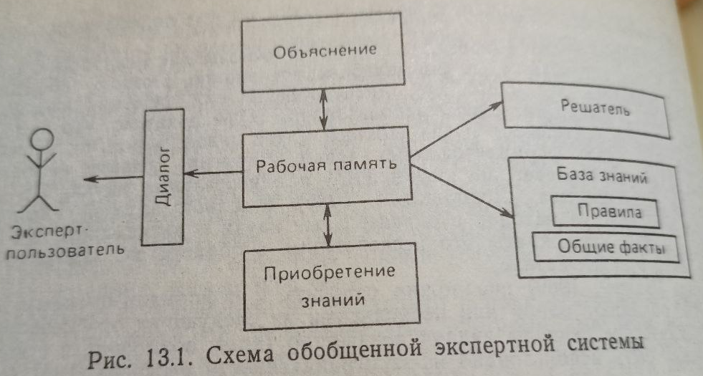

**Классификация.**

Характеристики ЭС для классификации: назначение; проблемная область; глубина анализа проблемной области; тип используемых методов и знаний; класс системы; стадия существования; инструментальные средства.

**Методология разработки ЭС.**

Использовать ЭС следует тогда, когда разработка ЭС возможна, оправдана и методы инженерии знаний соответствуют решаемой задаче.

Возможна если:

1. Существуют эксперты, которые решают задачу лучше, чем начинающие;
2. Эксперты должны уметь вербализировать используемые ими методы;
3. Задача, возложенная на ЭС требует только рассуждений;
4. Задача не должна быть слишком трудной (эксперт решит ее за часы, а не за дни или недели);
5. Задача должна быть структурированной и понятной;
6. Решение задачи не должно основываться на большом количестве областей знаний об окружающем мире;

Оправдана если:

1. Решение задачи принесет значительный эффект;
2. Использование человека-эксперта невозможно из-за отсутствия такого ресурса;
3. При передаче информации эксперту происходит большая потеря информации или времени;
4. При необходимости решать задачу во враждебной среде;

Соответствует если:

1. Может быть решена посредством манипуляции с символами, а не с числами;
2. Должна иметь эвристическую природу (не алгоритмическую);
3. Должна быть достаточно сложной, чтобы оправдать затраты на разработку;
4. Должна быть достаточно узкой, чтобы решаться методами инженерии знаний, и практически значимой.

При разработке ЭС используется концепция «быстрого прототипа».

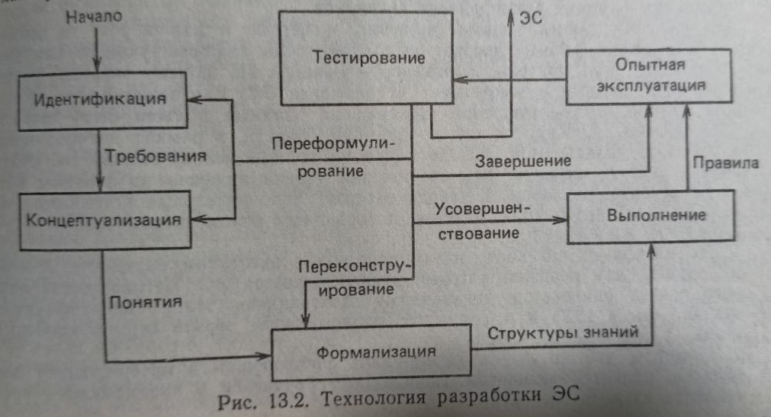

**Этапы технологии разработки ЭС:**

1. Идентификация. Определяются задачи, которые подлежат решению, выявляются разработки, ресурсы, эксперты и категории пользователей.
2. Концептуализация. Проводится содержательный анализ проблемной области, выявляются используемые понятия и их взаимосвязи, определяются методы решения задач.
3. Формализация. Определяются способы представления всех видов знаний, формализуются основные понятия, определяются способы интерпретации знаний, моделируется работа системы, оценивается адекватность целям системы зафиксированных понятий, методов решения, средств представления и манипулирования знаниями.
4. Выполнение. Осуществляется наполнение экспертом базы знаний системы.
5. Тестирование. Эксперт в интерактивном режиме, используя диалоговые и объяснительные средства, проверяет компетентность ЭС.
6. Опытная эксплуатация. Проверяется пригодность ЭС для конечных пользователей.

В ходе разработки возможно возвращение к пройденным ранее этапам, если необходимо внести изменения для улучшения ЭС.

**Проблемы и перспективы.**

Проблемы:

1. Разработка ЭС длительный и трудоемкий процесс. Наиболее узким местом является приобретение знаний.
2. Большинство существующих ЭС и ИС основаны на Лисп (иногда Пролог), трудно согласуемых с традиционными ЯП.
3. Подавляющее большинство ЭС решает статистические задачи в статистических предметных областях. Однако, многие важные практические приложения являются динамическими.

Перспективы связаны с решением проблем.